BAB 4
Hasil dan Pembahasan

Pada bab ini akan dilakukan beberapa analisa terhadap eksperimen yang telah dilakukan sesuai urutan pada metodologi penelitian di atas, antara lain Taguchi analisis dan S/N rasio berdasarkan Nominal is Better, hal tersebut mengingat perbandingan hasil yang digunakan asumsi biaya surface yang dibuat oleh Valgardur Stefansson dalam (Stefansson 2001) serta penggunaan pemodelan proxy dan t-student test. Semua proses analisa menggunakan bantuan Aplikasi Minitab 18.1.

  - Pemilihan Pembangkit Listrik (Conversion Technology)
Jika diasumsikan (Stefansson 2001) bahwa biaya surface adalah 762 – 1192 $/kWh dengan biaya tersebut diujicobakan sebanyak 27 (dua puluh tujuh) variasi percobaan sehingga menghasilkan 3 (tiga) asumsi biaya. Dengan bantuan aplikasi Minitab 18.1 maka hasil eksperimen diperoleh kondisi sebagai berikut :
Tabel 4.1 Hasil Eksperimen Pertama

Dengan mengganti notasi level 1, 2 dan 3 menjadi nilai yang termasuk faktor kendali, sehingga akan terlihat lebih jelas dibandingkan kalau masih dalam bentuk kode 1, 2 maupun 3.
Selanjutnya ditentukan rata-rata dan S/N Ratio dengan menggunakan Metode Taguchi, dengan bantuan aplikasi Minitab 18.1. S/N ratio yang dipilih adalah Nominal is better, karena menyangkut biaya. Kalau menggunakan Larger is better tidak mungkin, karena tidak ingin biaya yang tinggi. Kalau menggunakan Smaller is better juga tidak mungkin karena biaya tidak mungkin sampai dengan nol. Hasil yang diperoleh ada 2 (dua) yaitu Respon untuk rata-rata dan Respon untuk S/N Ratio.
Tabel 4.2 Response Table for Means
Gambar 4.1 Grafik Faktor Efek Berdasarkan Rata-Rata
Tabel 4.3 Response Table for S/N Ratios – Nominal is better
Nominal is best (10×Log10(Ybar^2/s^2))
Level | A | B | C | D
1 | 33.76 | 35.26 | 34.70 | 34.99
2 | 35.23 | 35.04 | 35.32 | 35.14
3 | 36.49 | 35.19 | 35.47 | 35.36
Delta | 2.73 | 0.22 | 0.77 | 0.37
Rank | 1 | 4 | 2 | 3

Gambar 4.2 Grafik Faktor Efek Berdasarkan S/N Ratio – Nominal is better
Penjelasan dari initial yang digunakan pada tabel dan gambar adalah :
A = Temperatur reservoir,
B = Potensi listrik yang dapat dibangkitkan,
C = Pemilihan teknologi pembangkitan,
D = Kebutuhan alat separator/pemisah fluida,
sehingga bila menurut gambar 4.1 dan gambar 4.2 di atas dapat dibaca bahwa nilai yang mendekati nominal yang ditentukan (nominal is better) adalah :
A = Temperatur reservoir, jatuh pada nilai di level 2 yaitu 125ºC-225ºC.
B = Potensi listrik yang dapat dibankitkan, nilai yang ada di level 3 yaitu 18 MWe.
C = Pemilihan teknologi pembangkitan yang sarankan pada penelitian ini, nilainya ada di level 2 yaitu Teknologi Flash Steam / Combine Cycle, dan
D = Kebutuhan alat separator/pemisah fluida, nilainya ada di level 2 yaitu > 1 buah separator.
Atas hasil penelitian tersebut kemudian dibandingkan dengan hasil penelitian yang dilakukan oleh Zuchrillah, D. Ridho., et.al. Penelitian dilakukan PT. Geo Dipa Energi unit Dieng, Jawa Tengah. Saat dilakukan penelitian saat itu PT. Geo Dipa Energi unit Dieng menggunakan teknologi flash steam, kemudian dicoba dibandingkan dengan teknologi combine single flash steam dan binary cycle dengan bantuan model pendekatan matematis berdasarkan hukum termodinamika menggunakan software Engineering Equation Solver (EES) dan hasilnya adalah bahwa kualitas fisik steam yang dihasilkan dari sumur produksi dalam suhu 306 ⁰C dan mempunyai nilai entalpi sebesar 1379,7 kJ/kg, Kondisi operasi separator yang digunakan perangkat lunak EES berada di suhu 179,9 ⁰C dan tekanan 1000 kPa dengan menghasilkan daya listrik sebesar 13.929,63 kWe dengan besarnya efisiensi 23,41 %. Kombinasi teknologi single flash steam dan binary cycle ini menghasilkan daya sebesar 18.456,24 kW dengan efisiensi overall plant sebesar 31,02 %. Hal tersebut memiliki efisiensi terbesar sehingga dirujuk sebagai pilihan teknologi proses geothermal yang tepat untuk PLTP PT. Geo Dipa Energi unit Dieng, Jawa Tengah. Sedangkan teknologi kombinasi single flash dengan dual binary cycle ini menghasilkan daya sebesar 18.329,768 kW dengan efisiensi overall plant sebesar 30,81 %. Selain itu di bab metodologi penelitian disinggung pula bahwa lapangan Serulla, walaupun memiliki temperatur tergolong tinggi tetapi menggunakan teknologi kombinasi produk Ormat bahkan malah menjadi lapangan yang paling efisien di seluruh Indonesia.
Hasil perbandingan tersebut ditabelkan sebagai berikut :

Tabel 4.4 Perbandingan dengan hasil penelitian pada Jurnal Penelitian di atas

Dari hasil kajian dan perbandingan tersebut, maka tujuan penelitian untuk menentukan pilihan teknologi pembangkit listrik panas bumi yang paling optimal terpenuhi, yaitu hanya dengan parameter yang sederhana dan tidak terlalu detail, namun hasilnya sama dengan hasil penelitian yang memerlukan data dan parameter yang lebih lengkap.

  - Penghitungan Keekonomian (Cost)
Seperti telah disebutkan pada bab 1. Pendahuluan bahwa jenis reservoir terdapat 3 (tiga) yaitu liquid dominate system (cairan), two phase (dua fasa) dan vapour dominate system (uap) dimana potensi energi yang ada sebesar antara 900 kj/kg sampai dengan 1000 kj/kg. Berdasarkan study beberapa literature bahwa setiap penambahan/kenaikan 600 kj/kg akan menambah biaya untuk surface facilities. Dengan mengacu pada bab 3. Metodologi diperoleh sebagai berikut :

Tabel 4.5 Hasil Eksperimen Kedua

Dengan mengganti notasi level 1, 2 dan 3 menjadi biaya yang termasuk faktor kendali, sehingga akan terlihat lebih jelas dibandingkan kalau masih dalam bentuk kode 1, 2 maupun 3 dan Y1 adalah hasil penjumlahan per barisnya.
Selanjutnya melakukan penghitungan total respon dengan mengkalikan nilai respon (Y1) dengan masing-masing nilai levelnya, misalnya pada eksperimen ke 1 pada Well Cost maka nilainya adalah 366.080 x 1 = 366.080. contoh lagi, pada eksperimen ke 7 pada Well Cost maka nilainya adalah 360.800 x 3 = 1.082.400.
Kemudian menetapkan persamaan regresinya yaitu :
Y1’ = ( a₁X₁ + a₂X₂ + a₃X₃ + … + a_{n}X_{n} ) + b
Sehingga persamaan biaya (cost) untuk estimasi potensi listrik 110 MW adalah = (-5673*Enthalpy) + (-33173*Conversion Technology) + 2695*Well Cost) + 503*(PSPE Cost) + 401437

Dapat ditampilkan dalam analisa regresinya sebagai berikut :
Tabel 4.6 Analisa Regresi
Sehingga menghasilkan nilai Y1’ sebagai berikut :
Jika diperoleh nilai : a1 = -5673 ; a2 = -33173 ; a3 = 2695 ; a4 = 503 ; dan b =401437 maka dapat dihitung , misalnya, pada eksperimen ke 1 maka nilainya adalah Y1’ = -5673*1 + -33173*1 + 2695*1 + 503*1 + 401437 = 365.789. Contoh lagi, pada eksperimen ke 7 maka nilainya adalah Y1’ = -5673*3 + -33173*1 + 2695*3 + 503*2 + 401437 = 360.336
Tabel 4.7 Hasil Simulasi dan Hasil Yang Diprediksi
Dari hasil analisa regresi diperoleh bahwa koefisien korelasi ( r ) sebesar 0,999606 yang berarti tingkat korelasinya sangat tinggi, bahkan mendekati sempurna, artinya perhitungan ini dapat direkomendasikan.
Model regresi berisi empat parameter, yaitu Conversion Technology, Enthalpy, Well Cost dan Exploration Cost. Setelah dibandingkan dengan hasil penentuan teknologi PLTP yaitu Teknologi Flash Steam / Combine Cycle sebelumnya diperoleh maka termasuk dalam temperatur yang middle dimana kalau dilihat pada kapasitas enthalpy senilai 1200 kj/kg, sehingga parameter signifikan yang mempengaruhi perkiraan kapasitas daya dari simulasi adalah (1) Conversion Technology atau Pembangkit Listrik Tenaga Panas Bumi (PLTP), kemudian (2) Enthalpy. PLTP memiliki efek yang besar kemudian diikuti oleh Enthalpy.
Dari perhitungan di atas dapat digambarkan urutan respon paling tinggi sampai paling rendah sebagai berikut :
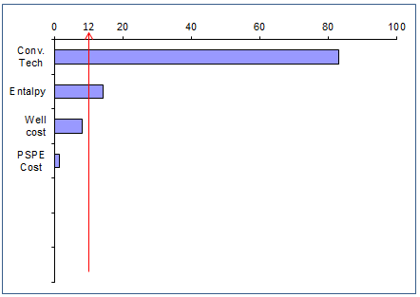
Gambar 4.3. Grafik Pareto Pada Efek Standar
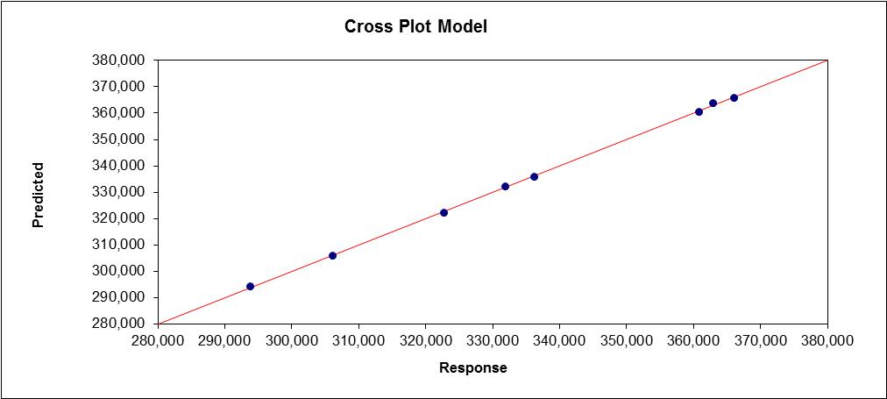
Gambar 4.4. Cross Plot Model

